[51. N-Queens](https://leetcode-cn.com/problems/n-queens/)

The n-queens puzzle is the problem of placing n queens on an n×n chessboard such that no two queens attack each other.

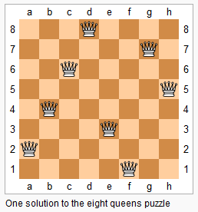

Given an integer n, return all distinct solutions to the n-queens puzzle.

Each solution contains a distinct board configuration of the n-queens' placement, where 'Q' and '.' both indicate a queen and an empty space respectively.

Example:

Input: 4

Output: [

[".Q..", // Solution 1

"...Q",

"Q...",

"..Q."],

["..Q.", // Solution 2

"Q...",

"...Q",

".Q.."]

]

Explanation: There exist two distinct solutions to the 4-queens puzzle as shown above.

来源：力扣（LeetCode）

链接：https://leetcode-cn.com/problems/n-queens

著作权归领扣网络所有。商业转载请联系官方授权，非商业转载请注明出处。

n 皇后问题研究的是如何将 n 个皇后放置在 n×n 的棋盘上，并且使皇后彼此之间不能相互攻击。



上图为 8 皇后问题的一种解法。

给定一个整数 n，返回所有不同的 n 皇后问题的解决方案。

每一种解法包含一个明确的 n 皇后问题的棋子放置方案，该方案中 'Q' 和 '.' 分别代表了皇后和空位。

示例:

输入: 4

输出: [

[".Q..", // 解法 1

"...Q",

"Q...",

"..Q."],

["..Q.", // 解法 2

"Q...",

"...Q",

".Q.."]

]

解释: 4 皇后问题存在两个不同的解法。

来源：力扣（LeetCode）

链接：https://leetcode-cn.com/problems/n-queens

著作权归领扣网络所有。商业转载请联系官方授权，非商业转载请注明出处。